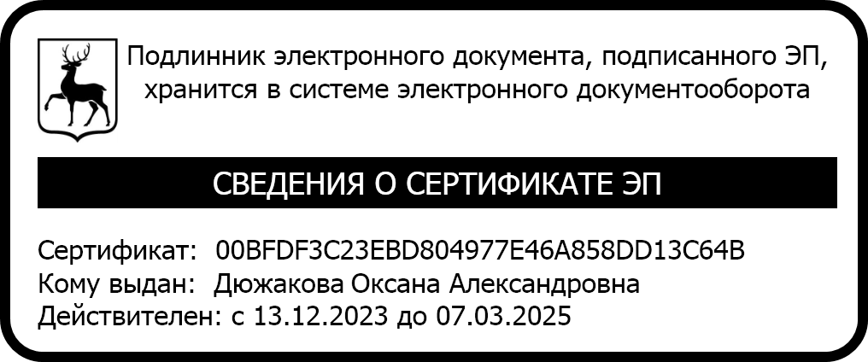

Выписка из Порядка оформления возникновения и прекращения отношений между МБДОУ «Детский сад № 14 и родителями (законными представителями) несовершеннолетних обучающихся

Выбор языка образования
  - Гражданам Российской Федерации, поступающим на обучение в Учреждение, гарантируется получение образования на государственном языке Российской Федерации, а также выбор языка обучения и воспитания в пределах возможностей, предоставляемых системой образования.
  - В Учреждении образовательная деятельность осуществляется на государственном языке Российской Федерации, в том числе русском языке как родном.
Выбор языка образования осуществляется по заявлению родителя (законного представителя) ребенка о приеме (приеме в порядке перевода) на обучение по образовательным программам дошкольного образования в Учреждении (форма заявления о приеме на обучение представлена в Приложении № 1 Правил приема граждан на обучение по образовательным программам дошкольного образования в Муниципальное бюджетное дошкольное образовательное учреждение «Детский сад № 14»; форма заявления о приеме на обучение в порядке перевода представлена в Приложении № 3 Порядка и оснований перевода и отчисления обучающихся Муниципального бюджетного дошкольного образовательного учреждения «Детский сад № 14 »).
  - Право на получение дошкольного образования на родном языке из числа языков народов Российской Федерации, в том числе русского языка как родного языка, а также право на изучение родного языка из числа языков народов Российской Федерации реализуется в Учреждении в пределах возможностей, предоставляемых системой образования, в порядке, установленном законодательством об образовании.

